Бизнес на ягодах: как курскому самозанятому помогла финансовая поддержка Центра «Мой бизнес»
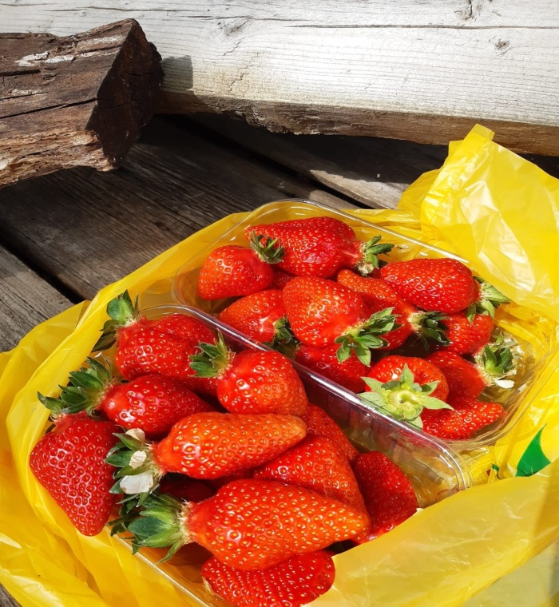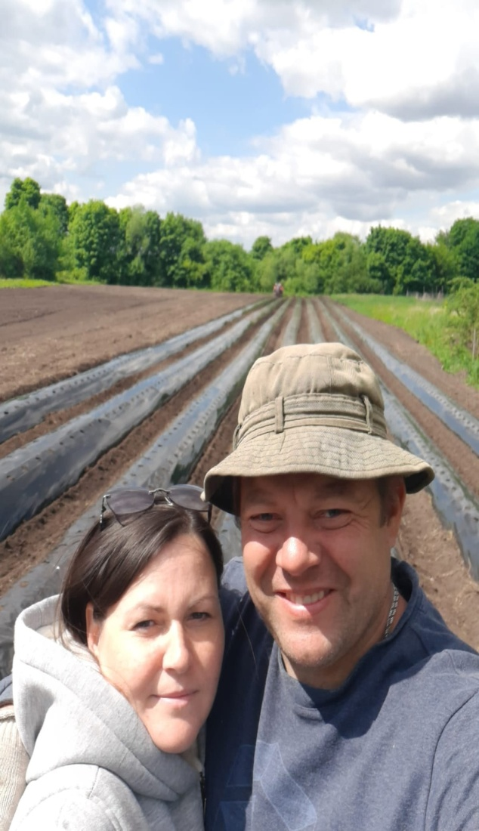
Александр Камаев зарабатывает на жизнь тем, что любит и хорошо умеет делать. Пчеловод со стажем. Качает мед, ухаживает за пчелами, а не так давно решил создать хозяйство по выращиванию и реализации свежих ягод. Идею подсказала супруга, которая во всем поддерживает и помогает.
В конце прошлого года Александр зарегистрировался в качестве налогоплательщика налога на профессиональный доход, прошел обучение по программе «Школа предпринимателя» в Центре «Мой бизнес» и воспользовался государственным микрозаймом по выгодной ставке 3% для самозанятых.
Александр Камаев:
– Взяли с женой земельный участок, посадили несколько десятков соток клубники, голубики, ежевики. Конечно, без знаний и технологий здесь никак не обойтись. Просто посадить куст в землю и собрать хороший урожай не получится. Поэтому сажаем так, чтобы и через много лет на наших плантациях можно было лакомиться ягодами. Но прежде чем такой бизнес начнет давать плоды, в него нужно вложить немало денежных средств. Здорово, что для самозанятых в Центре «Мой бизнес» есть финансовая поддержка. Благодаря ей мы сможем закупиться всем необходимым для развития нашего дела.
Поля Александра Камаева находятся в деревне Шагарово Курского района. Места здесь очень красивые. Так и влекут к себе любителей ягод – приобрести ароматное лакомство и отдохнуть.
Желаем курскому фермеру развития и процветания. Пусть энтузиазм с каждым годом все больше растет.
Центр «Мой бизнес» реализует меры государственной поддержки в рамках нацпроекта «Малое и среднее предпринимательство».
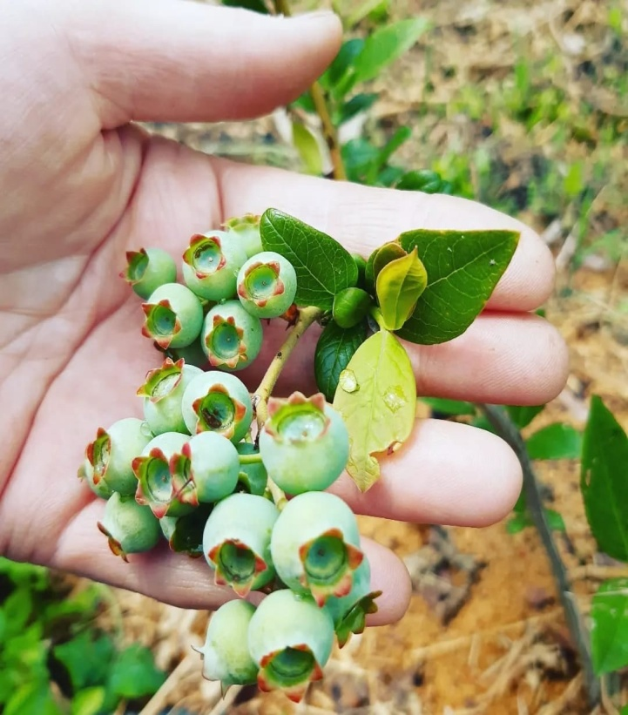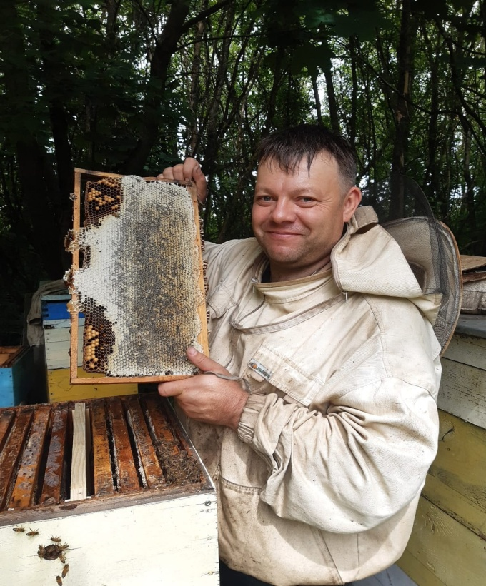

- Отчеты
- Пособия для предпринимателей
- Контакты
- Сертификация
- Программа по развитию малого и среднего предпринимательства
©2022 Все права защищены. При полном или частичном копировании материалов, ссылка на сайт обя

